Методологический и методический раздел
Проблема исследования
Проблема полного или частичного отсутствия пунктуальности среди молодых людей. Изучение различий в понимании и значимости пунктуальности среди молодежи.
Цель исследования
Целью исследования является выявление факторов, определяющих уровень пунктуальности среди современной молодежи, а также отношение молодых людей к данной проблеме.
Задачи исследования
- Определить, насколько распространены проблемы с пунктуальностью среди молодежи
- Выявить отношение молодых людей к данной проблеме
- Определить, влияют ли современные технологии на пунктуальность
- Выявить, как молодые люди подходят к решению задач с точки зрения распределения времени.
Объект исследования – студенты университета различных курсов возраста 17– 23 лет.
Предмет исследования – отношение молодежи к пунктуальности и факторы, влияющие на эту динамику.
Гипотеза
Несмотря на то, что до сих пор пунктуальность является важным качеством для большинства людей, вероятно, для молодежи данное качество не является категорически значимым. Кроме того, на данную проблему может оказывать влияние распространение социальных сетей и технологий. Зачастую для решения проблемы пунктуальности молодым людям недостаточно мотивации и самоконтроля и требуется контроль со стороны. Кроме того, данная проблема связана с тем, что молодежь не умеет грамотно планировать и распределять время для решения своих задач, а также расставлять приоритеты.

План исследования
Обоснование выборки:
Для проведения исследования было принято решение провести опрос среди студентов 1-4 курсов. Выборка обусловлена тем, что основной частью опрошенных, согласно теме исследования, должна быть молодёжь. Кроме того, в студенческом возрасте у молодых людей появляется бо́льшая свобода действий, что часто отражается на их пунктуальности.
Метод сбора данных:
Для изучения социальных представлений была применена анкета, состоящая из закрытых вопросов с возможностью выбрать один из предложенных вариантов ответа и открытого вопроса. Анкетирование проводилось при помощи Google Forms.
Первая группа вопросов, используемая для определения пола и возраста анкетируемого, состояла из одного открытого и одного закрытого вопросов.

Чтобы определить, насколько человек, проходящий опрос, пунктуален в отношении заранее запланированных и оговоренных мероприятия, в опросе присутствует следующий закрытый вопрос.
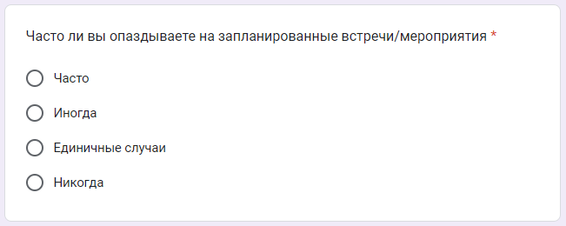
Следом закрытый вопрос с возможностью выбрать один из предложенных вариантов ответа, чтобы понять, насколько опрашиваемый подвержен прокрастинации.
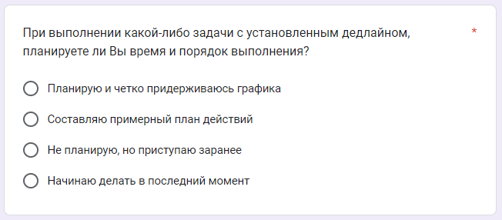
Следующий закрытый вопрос позволяет понять, что будет делать анкетируемый, если сроки выполнения какой-то задачи будут подходить к концу.
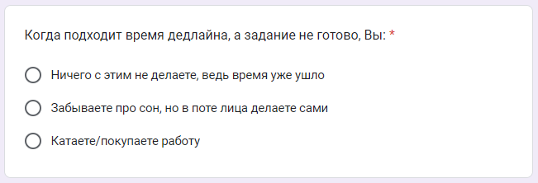
Чтобы узнать, как опрашиваемый расставляет приоритеты: в пользу запланированных мероприятий или уже начатых дел, в анкете был представлен закрытый вопрос с возможностью выбрать один вариант ответа.
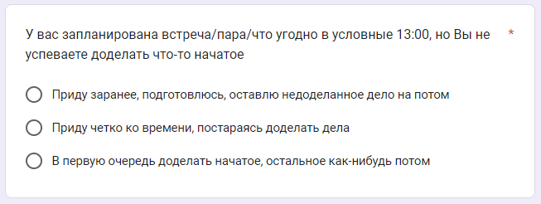
Чтобы выяснить, считает ли анкетируемый такое качество как пунктуальность значимым для человека в современном обществе, в анкету добавлен закрытый вопрос.
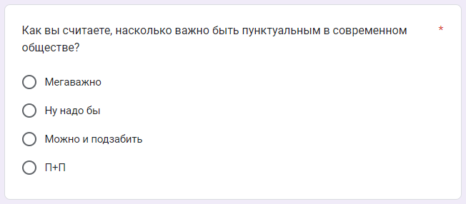
Проблема несоблюдения пунктуальности студента стоит в современном обществе достаточно остро. Следующий закрытый вопрос позволяет увидеть, считают ли опрашиваемые эту проблему непреодолимой, или же, по их мнению, достаточно приложить определённые усилия или получить стимуляцию извне.
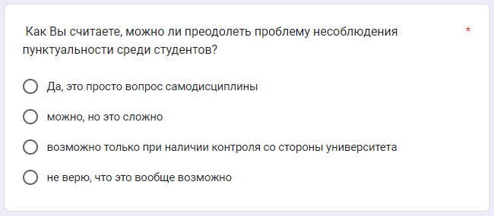
Очередной закрытый вопрос позволяет собрать мнение опрашиваемых касательно влияния интернета и социальных сетей на пунктуальность. Анкетируемому предлагается оценить, как и насколько, по его мнению, технологии и социальные сети влияют на пунктуальность современной молодёжи
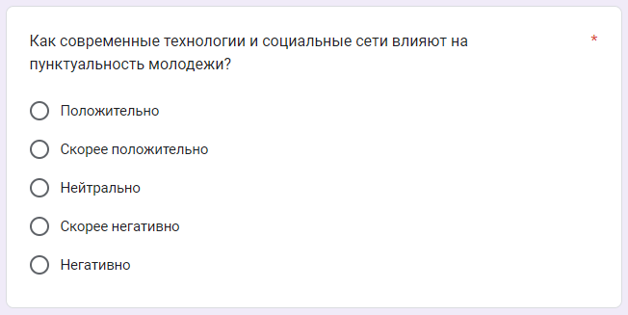
И в заключении вопрос, позволяющий выяснить, является ли пунктуальность, по мнению опрашиваемых, качеством, позволяющим судить о человеке, как о воспитанном.
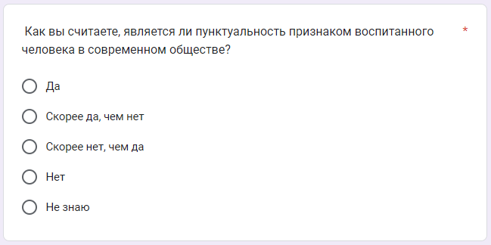

Результаты исследования:
В опросе приняли участие 91 человек: 33 женщины и 58 мужчин, в основном, в возрасте 18-21 лет.
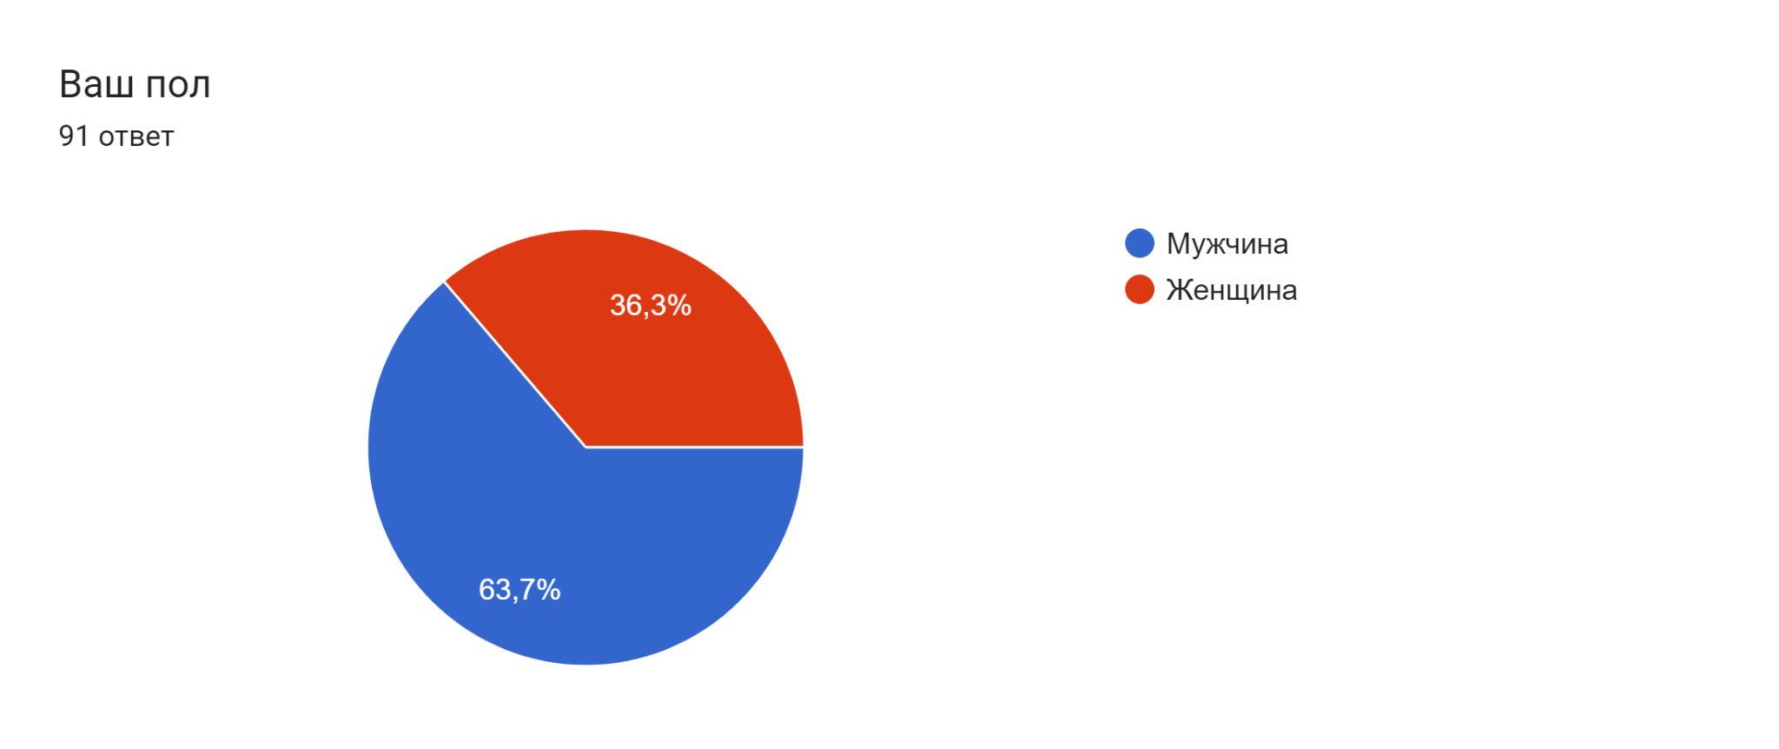
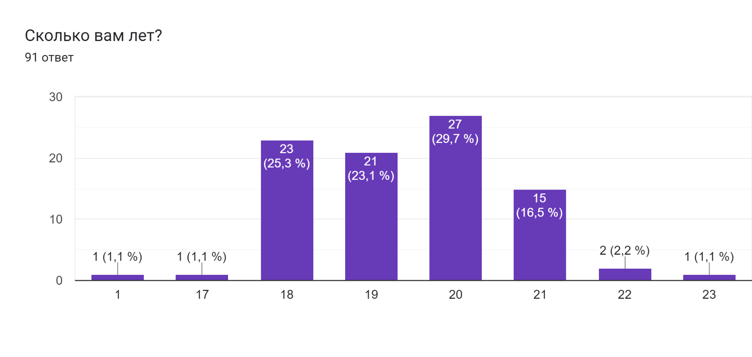
Рассмотрим ответы на вопросы о пунктуальности человека.
На вопрос о частоте опозданий человека на запланированные мероприятия анкетируемые чаще всего отвечали, что это единичные случаи (39 человек). Далее идет ответ “Иногда” (24 человека). В равных количествах анкетируемые ответили на данный вопрос “Часто” и “Никогда” (по 14 человек).
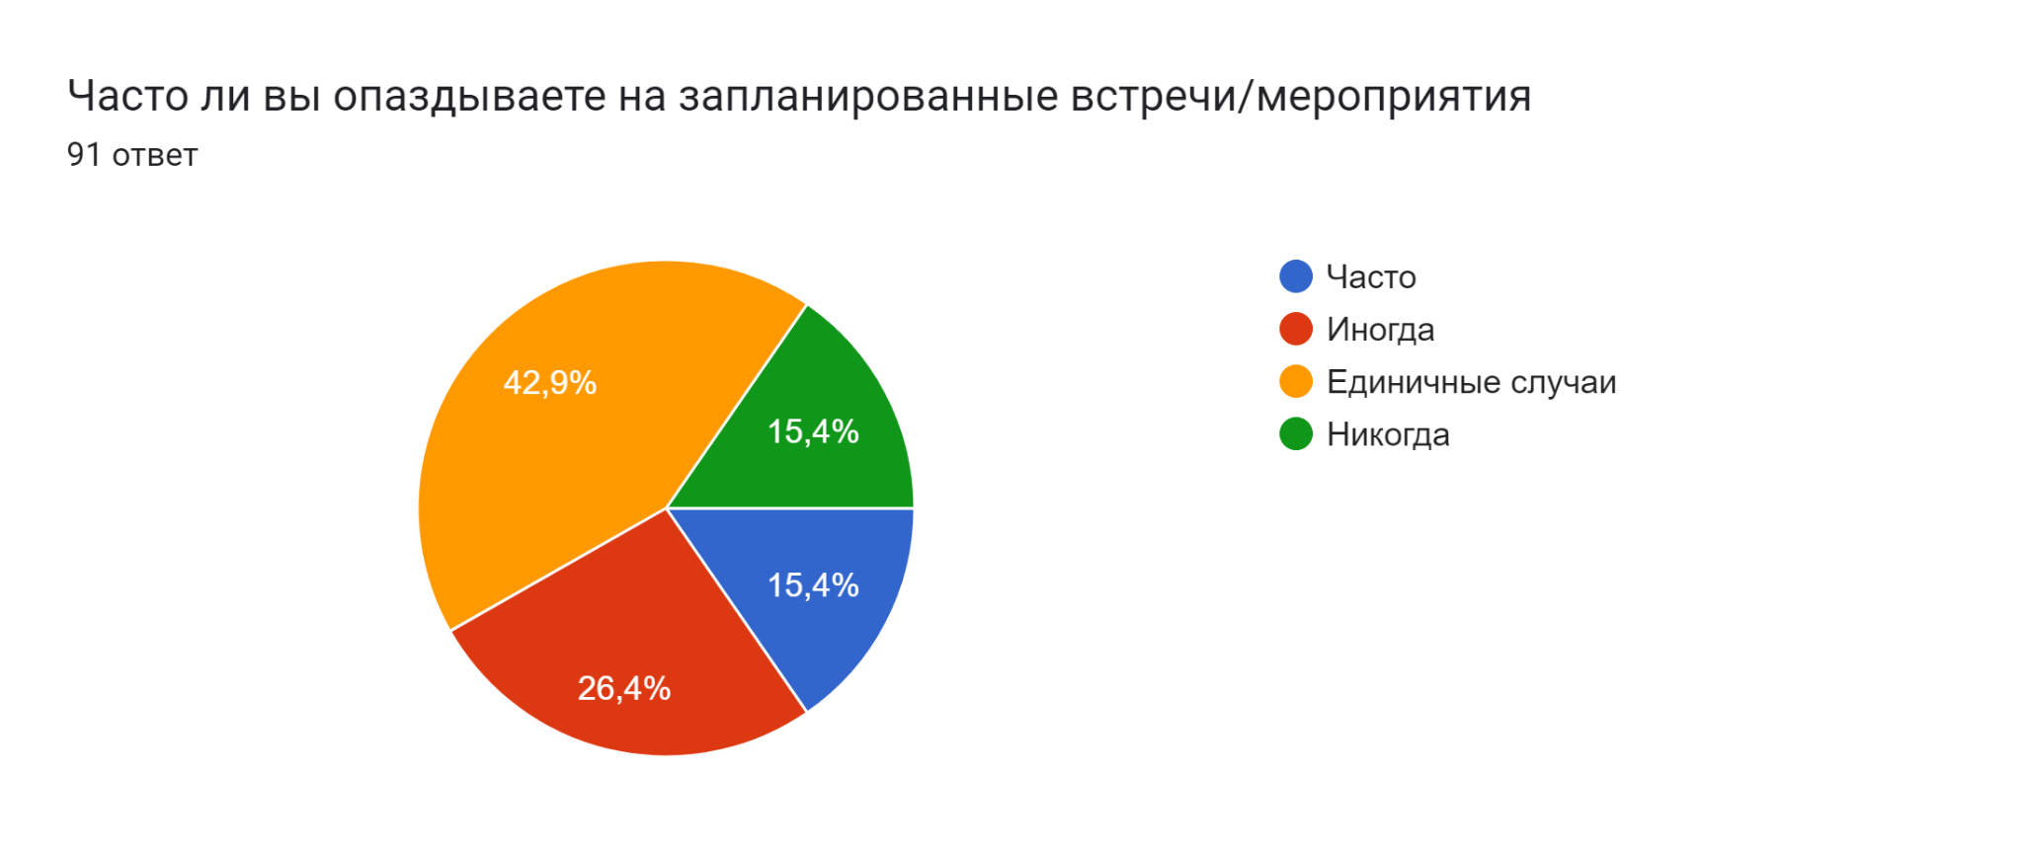
В следующем вопросе анкетируемые должны были выбрать свои действия при решении поставленной задачи. Большинство заранее составляют примерный план своих действий для решения задачи (49 человек). Далее по количеству ответов лидирует вариант, где анкетируемый свои действия не планирует, но заранее приступает к задаче, чтобы успеть к сроку сдачи (25 человек). Некоторые опрошенные не планируют своих действий и приступают к задаче в последний момент (10 человек). Самым непопулярным вариантом оказалось полное планирование своих действий и следование плану (7 человек).
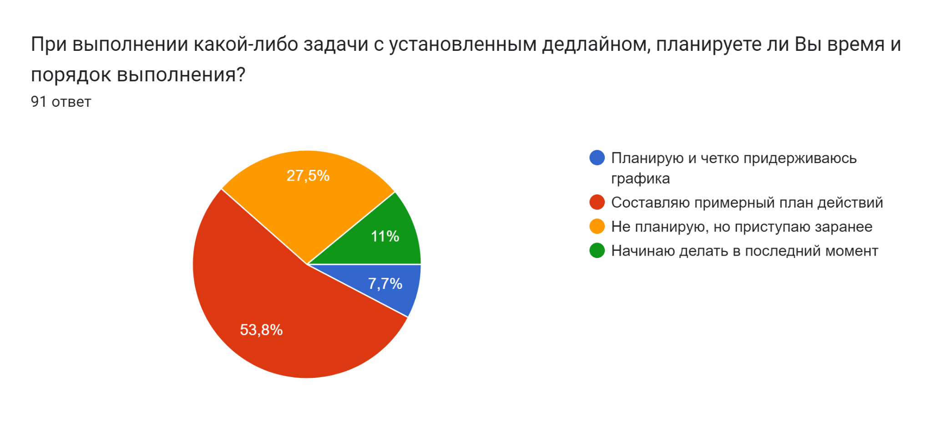
На вопрос о действиях человека в случае неготовности задания к установленному сроку анкетируемые ответили следующим образом: большинство начинают работать на износ, но пытаются сделать задачу самостоятельно (71 человек), далее по популярности является жульничество в виде списывания или покупки готовой работы (11 человек), наименее популярным оказался вариант ничего не делать (9 человек).
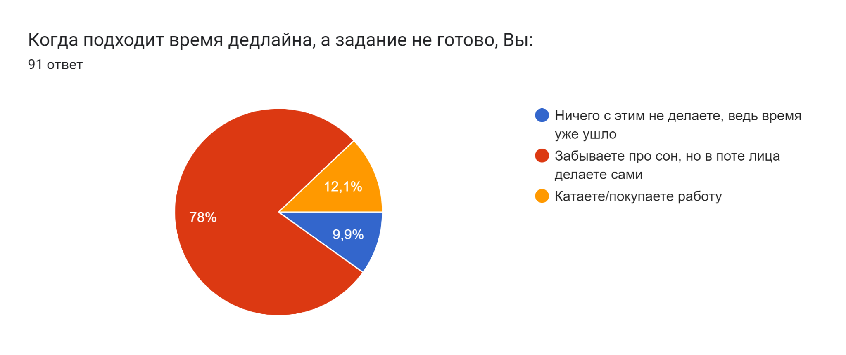
В вопросе о незаконченном деле перед мероприятием большинство анкетируемых ответило, что они не опоздают и попытаются доделать начатое (62 человека). Далее по популярности идет ответ в виде оставления начатого на потом, чтобы прийти пораньше (18 человек). Последним оказался вариант пропуска или опоздания на мероприятия ради доделывания начатого (11 человек).
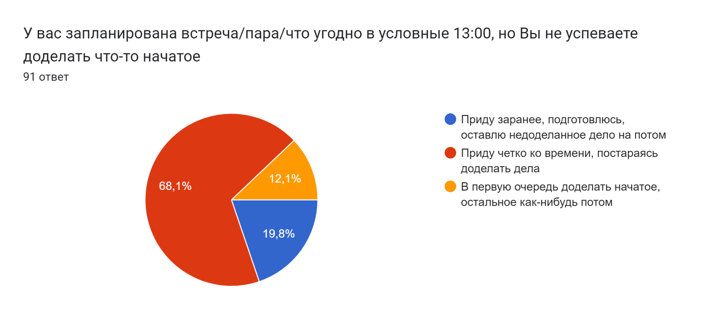
На вопрос о важности пунктуальности большинство анкетируемых ответило, что пунктуальность важна, но не первостепенна (48 человек). 29 человек ответило, что пунктуальность является достаточно важной чертой человека. Меньшее количество (12 человек) считает, что пунктуальность скорее не важна. 2 человека ответило, что пунктуальность не имеет важности в современном обществе.
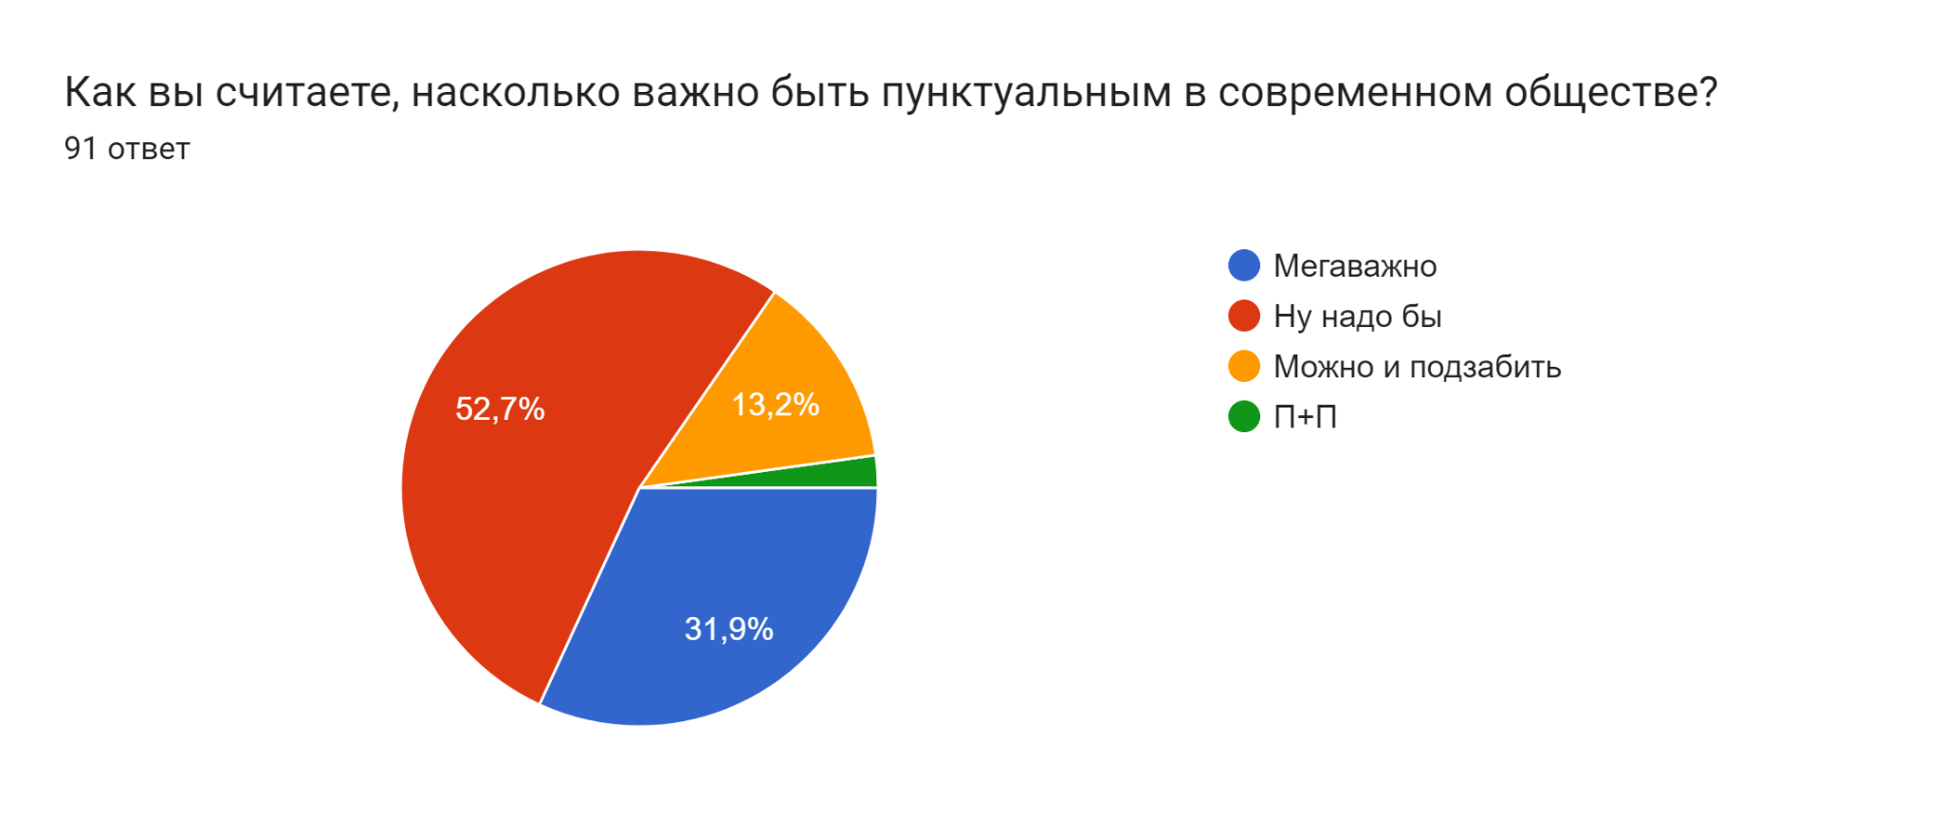
В вопросе о преодолении проблемы пунктуальности среди студентов большинство анкетируемых считает, что это вопрос самодисциплины и ее можно преодолеть (28 человек). Столько же ответов набрал вариант, что эта проблема преодолима, но сделать это можно с трудом (28 человек). Далее по популярности идет мнение, что эта проблема непреодолима (22 человека). 13 человек посчитало, что эту проблему можно решить путем контроля со стороны университета.
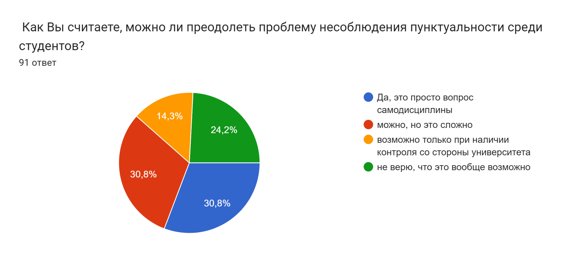
На вопрос о влиянии социальных сетей на пунктуальность молодежи были получены следующие ответы:
- 45 человек посчитали, что социальные сети нейтрально влияют на пунктуальность.
- 27 человек посчитали, что социальные сети оказывают скорее негативное влияние.
- 12 человек посчитали, что социальные сети оказывают скорее положительное влияние.
- 4 человека посчитали, что социальные сети негативно влияют на пунктуальность
- 3 человека посчитали, что влияние социальных сетей положительно

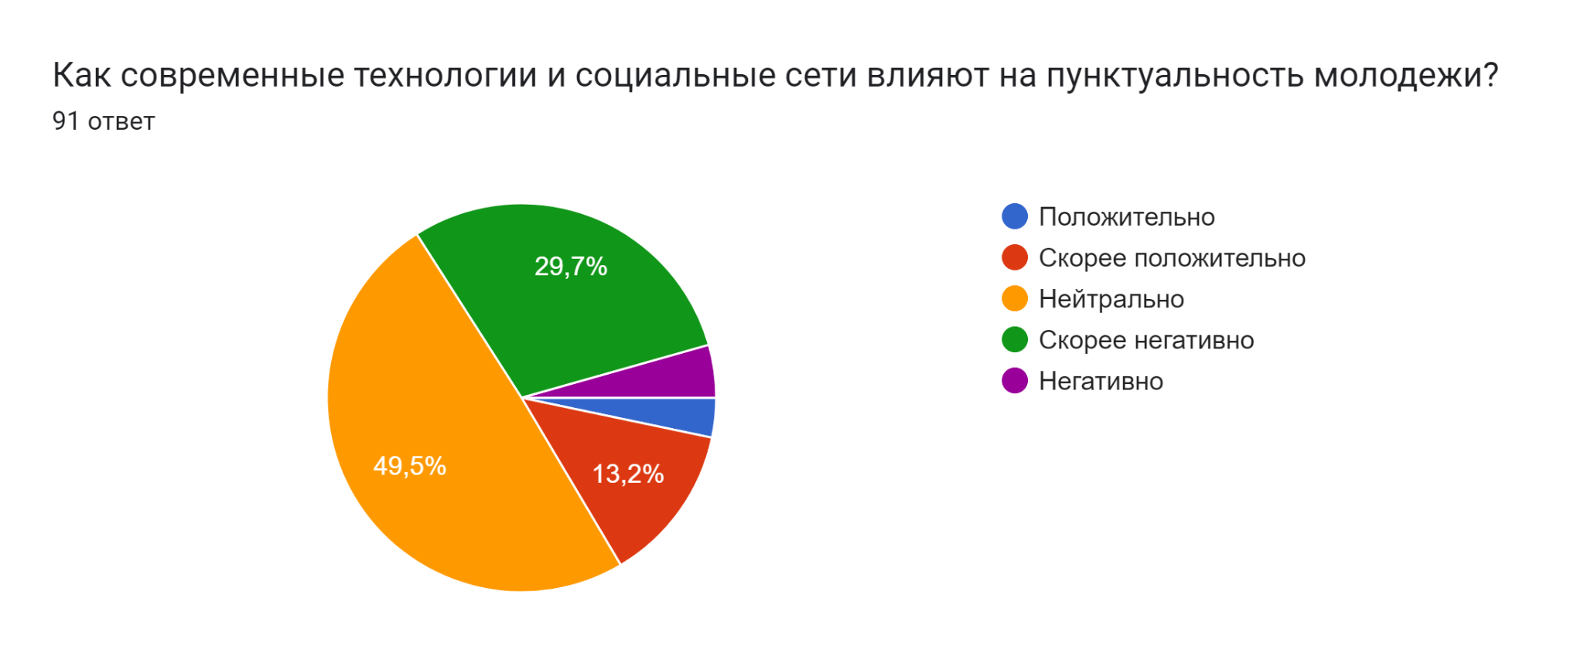
На вопрос о том, является ли пунктуальность признаком воспитанного человека в современном обществе, большинство считает, что скорее да, чем нет (38 человек). 37 человек считают, что пунктуальность является признаком воспитанного человека. 8 человек считают, что скорее пунктуальность не является признаком человека. 4 человека считают, что пунктуальность не является признаком воспитанного человека. Также 4 человека затрудняются ответить на данный вопрос.
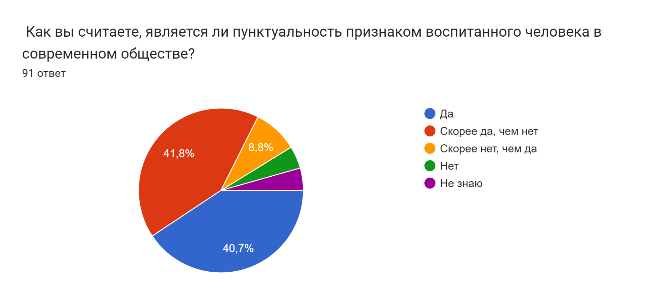

Выводы исследования:
Исходя из проведённого опроса можно сделать следующие выводы:
- Большинство опрошенных ответило, что практически не опаздывают на заранее запланированные мероприятия или встречи, что говорит о достаточно высоком уровне пунктуальности среди современной молодёжи.
- Практически все опрошенные считают пунктуальность необходимым качеством для человека, что говорит о важности оного для представителей современной молодёжи.
- Исходя из ответов на задачи со временем, современной молодёжи присущ высокий уровень ответственности и дисциплины.
- Большинство опрошенных либо не отметили какого-либо влияния социальных сетей на пунктуальность, либо отметили негативное влияние, что говорит о том, что социальные сети могут вредить пунктуальности некоторых молодых людей.
- Большинство студентов считают вопрос преодоления пунктуальности довольно сложным, что говорит о наличии определенных трудностей и препятствий, мешающих представителям современной молодёжи быть пунктуальными.

Рекомендации:
По результатам исследования можно дать следующие рекомендации:
- Современная молодёжь считает пунктуальность важным и необходимым качеством, соответственно нет необходимости в каких-либо дополнительных мероприятий, связанных с формированием положительного мнения о пунктуальности среди молодёжи.
- Имеет смысл предложить рекомендации по уменьшению влияния современных технологий и социальных сетей в частности на пунктуальность некоторых студентов, подверженных негативному влиянию оных.
- Так как большинство студентов считает вопрос преодоления несоблюдения пунктуальности довольно сложным, то есть необходимость в проведении мероприятий, направленных на улучшение организованности студентов (например, курсы тайм-менеджмента).

